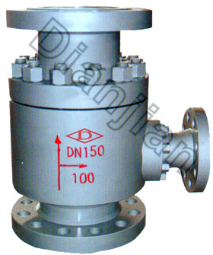

详细说明
自动再循环阀（泵保护阀）性能优势：
1．自动再循环控制阀包括再循环流的减压设施，使高压介质经多次小通径绕流，消耗大量的能量，而降低压力。
2．泵保护阀只在流量很低时才有再循环，使泵冷却，再泵正常运行时,并没有再循环，从而可节省因连续再循环所消耗的电能和水能。
3．自动再循环控制阀不需要电气配线，也不需要两个调节阀串联，一个用于调节，另一个用于切断。并把高压系统容易产生的高速流拉线和侵蚀现象减到最少。
4．泵保护阀具有设计合理，运行平稳，无噪音，寿命长等特点，可完全替代进口产品。
5．阀门应垂直安装。
用途：自动再循环阀安装于锅炉给水泵出口、对给水泵起安全保护作用。泵保护阀(它)用于防止给水泵的低负荷运行时由于过热、严重噪音，不稳定汽蚀引起损坏。
只要泵的流量低到一定数值，阀的辅助回流口就会自动地打开，以此保证液泵所需的最小流量。
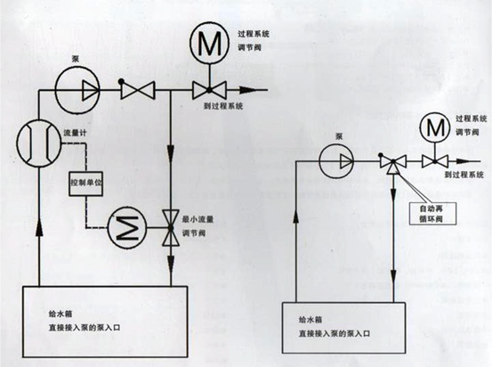
介质经过阀门入口进入阀体，阀芯同时也是测量部件感受到流量通过，当流量小于设定值时，液体通过阀座上的开孔并通过阀杆同时也是旁路阀芯的减压调节通道做旁路循环。当出口流量大于所设定流量时，流体进入主管道中并逐渐关闭旁路，进行正常流动。其旁路及主流路的开启与关闭只与出口流量有关。当泵保护阀（自动再循环阀）的出口有流体倒流时，阀芯的逆向动作变成逆止阀的工作过程。
阀芯与阀座的导轨处形成的空腔构成缓冲室，避免金属间猛烈冲击对阀门对阀门造成的损环。
减压旁路系统的减压级数是根据技术参数设定，可以做成单级也可以作成多级减压。
特殊的连杆设计克服了通常系统中在最小流量点附近运行时产生的系统震荡。
泵保护阀（自动再循环阀）结构参数：
1、公称通径：DN40~500
2、公称压力：PN10-PN420
3、旁路尺寸1-8（标准）；或特殊
4、推荐流速：4~6米/秒 最高8米/秒
5、连接方式：法兰连接（ANSI或DIN）
6、铸碳钢，锻碳钢，铸铬镍钼铍不锈钢，锻铬镍钼铍不锈钢
7、内件材料：锻铬不锈钢 锻铬镍不锈钢 锻铬钼不锈钢
查看更多[特种阀]产品

